Equipamentos de limpeza e sistemas de lavagem

Mecanismo automático das placas de enxágue
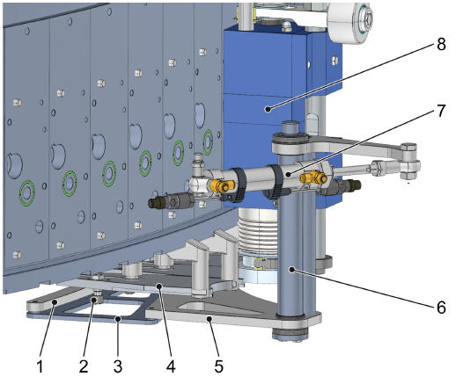
Figura Erro! Nenhum texto com o estilo especificado foi encontrado no documento.-1: Mecanismo automático das placas de enxague
Nº | Descrição | Nº | Descrição
1 | Curva de comutação (chapa interna) | 2 | Rolete
3 | Curva de comutação (chapa de base) | 4 | Placa de enxágue
5 | Curva de comutação (chapa externa) | 6 | Eixo oscilante
7 | Cilindro pneumático | 8 | Válvula de enchimento

As válvulas de enchimento são vedadas por placas de enxágue durante a limpeza interna (CIP). Durante a produção, as placas de enxágue não podem permanecer sob as válvulas de enchimento.
As placas de enxágue estão posicionadas atrás das válvulas de enchimento e são pressionadas por baixo das válvulas de enchimento ou afastadas delas pelo came de comutação do mecanismo automático das placas de enxágue.
Abaixo de cada uma das placas de enxágue estão instalados roletes, que passam ao longo do came de comutação durante a rotação da envasadora.
Dependendo da posição do came de comutação, os roletes se movem ao longo do lado interno da chapa interna ou da chapa externa. Desta forma as placas de enxágue são pressionadas para baixo das válvulas de enchimento ou afastadas das válvulas de enchimento.
O cilindro pneumático move o came de comutação através de um eixo oscilante.

Limpeza
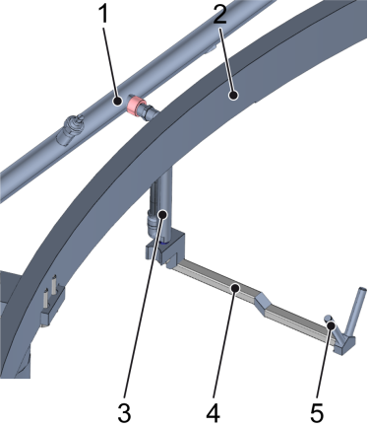
Figura 3-1: Limpeza para o sistema automático das placas de enxague
Nº | Descrição | Nº | Descrição
1 | Tubulação (alimentação de produto de limpeza) | 2 | Anel
3 | Tubo retangular | 4 | Tubo retangular
5 | Tubo de pulverização

O came de comutação do mecanismo automático das placas de enxágue, as placas de enxágue e os foles das válvulas de enchimento também são sanitizados durante a limpeza automática.
O produto de limpeza é pulverizado nas válvulas de enchimento por trás, através de dois tubos de pulverização.
Os tubos de jato estão fixos no anel por meio de um tubo retangular e um apoio. A alimentação do produto de limpeza é realizada por meio do sistema de tubulação suportado pelo anel.

